公 告

2024年6月28日，永宁县人民法院作出（2022）宁 0121 破 3、4、5 号裁定书，对银川博冠房地产开发有限公司、银川尚质房地产开发有限公司、银川信睦房地产开发有限公司、银川置信投资发展有限公司、银川文化旅游投资集团有限公司、银川泰尧投资开发有限公司、银川百亚投资开发有限公司、银川三沙源文化产业发展有限公司、银川三沙源农林有限公司、银川立华信资产管理有限公司、银川拓为房地产开发有限公司、银川森鑫淼文化旅游投资管理有限公司（以下简称银川置信公司及11家关联公司）合并破产重整申请，并由宁夏宁人律师事务所同时担任上述公司管理人。
债权人应自本公告发布之日起至2024年10月10日前以下列方式申报债权：(1)登录“破易云”破产办案工作平台 https://www.poyiyun.com/(登陆后选择“债权人”并申报债权；购房人申报债权时请勾选“是购房人债权”并填写相应信息);(2)手机微信扫描二维码自主申报。
银川置信投资发展有限公司、银川文化旅游投资集团有限公司、银川泰尧投资开发有限公司、银川百亚投资开发有限公司、银川三沙源文化产业发展有限公司、银川三沙源农林有限公司、银川立华信资产管理有限公司、银川拓为房地产开发有限公司、银川森鑫淼文化旅游投资管理有限公司(以下简称“银川置信及8家关联公司”），案件识别码：112525
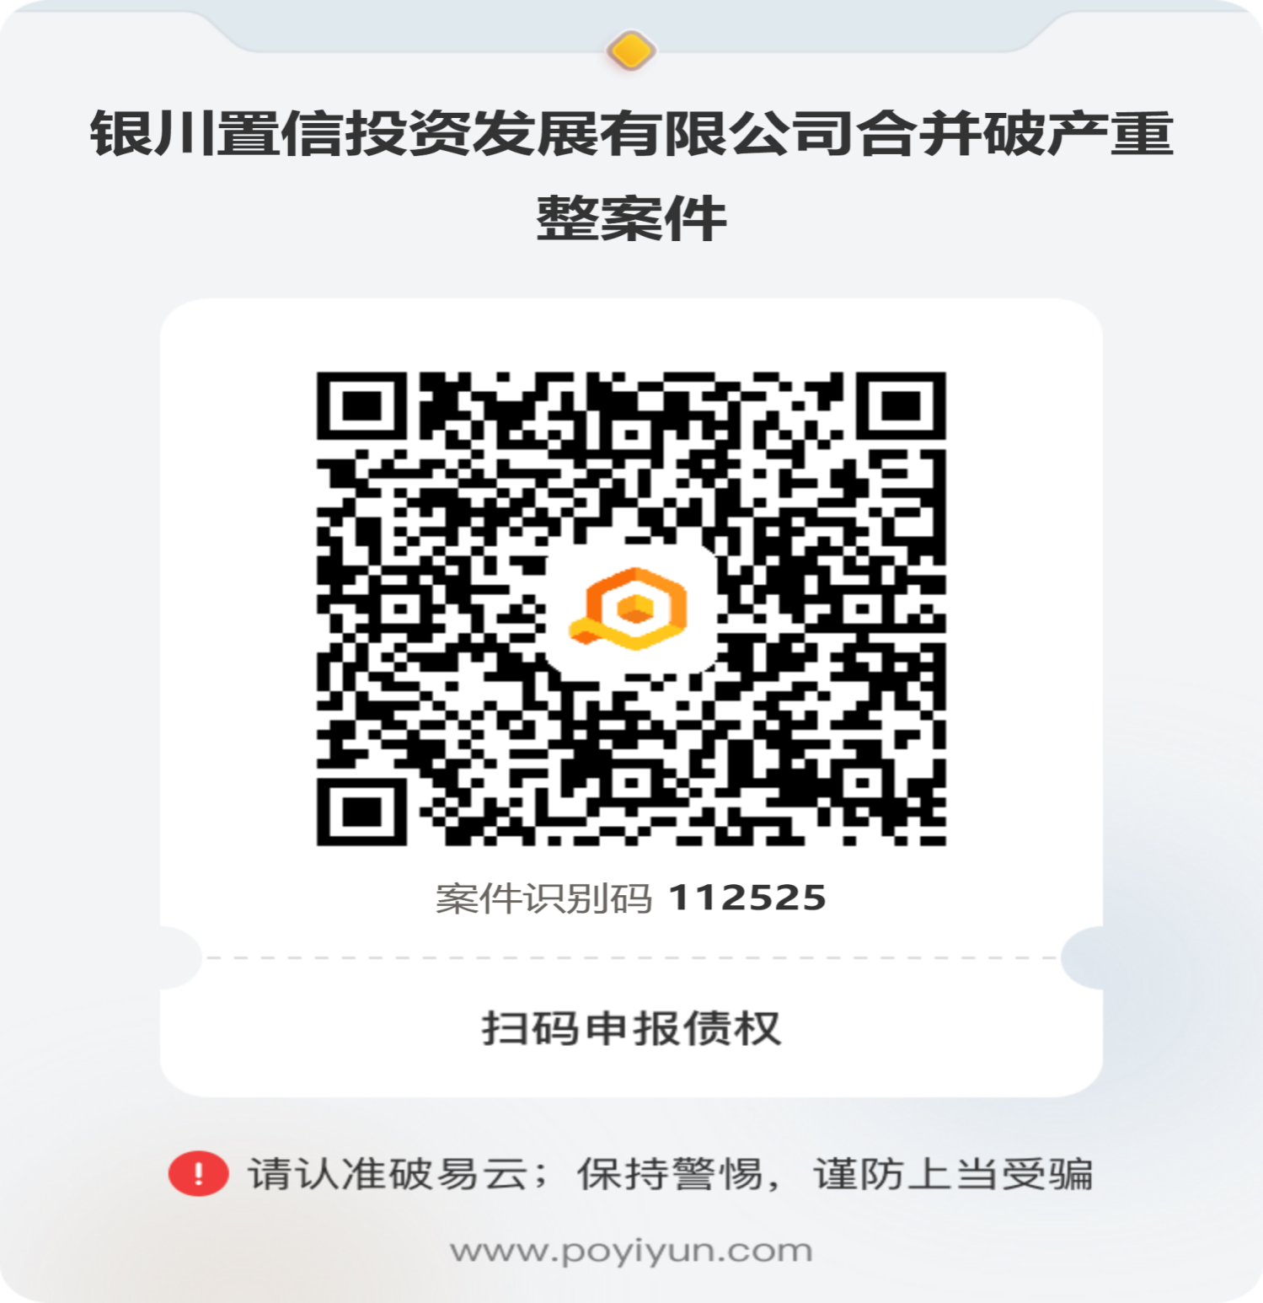

另：银川博冠房地产开发有限司、银川尚质房地产开发有限公司及银川信睦房地产开发有限公司已申报债权人申报行为仍然有效，无须再行重复申报。补充申报债权继续按照原有债权申报通道及方式登录或扫描原二维码申报。分别为：
①银川博冠房地产开发有限公司(以下简称“博冠公司”) 案件识别码：112229
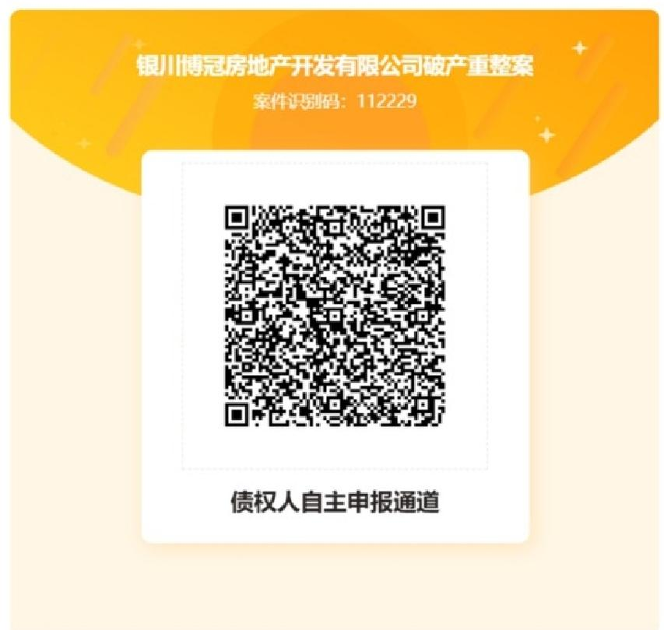
②银川尚质房地产开发有限公司(以下简称“尚质公司”) 案件识别码：112880

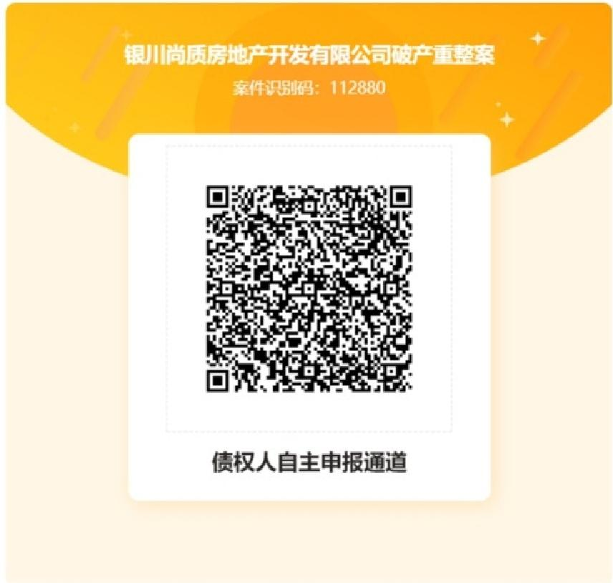

③银川信睦房地产开发有限公司(以下简称“信睦公司”) 案件识别码：111523

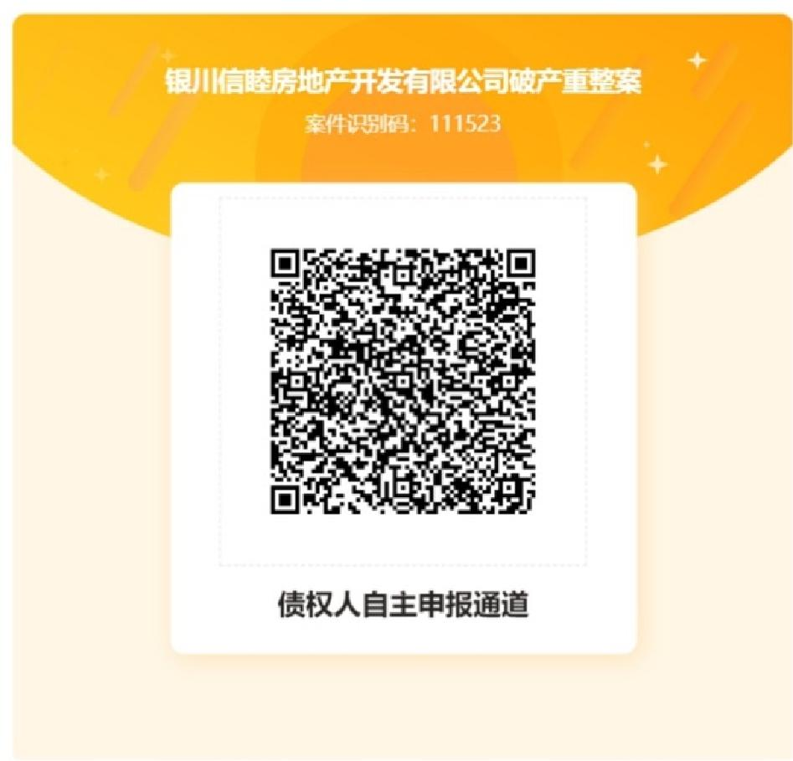

债权人逾期申报债权，在破产财产分配前可以补充申报， 此前已经分配的不再补充分配。为审查和确认补充申报债权 所产生的费用由补充申报人承担。
银川置信及11家关联公司的债务人或财产持有人应当自本公告发布之日起向管理人清偿债务或交付财产。
合并破产重整第一次债权人会议于2024年10月25日上午9:30，以“破易云”破产案件工作平台线上会议方式召开,依法申报债权的债权人有权参加债权人会议。参加会议的债权人系法人或其他组织的，应提交营业执照副本、法定代表人或负责人身份证明；债权人系自然人的，应提交个人身份证明。债权人如委托代理人出席会议，应提交特别授权委托书、委托代理人的身份证件，委托代理律师需提交律师事务所的指派函原件及律师执业证复印件。
管理人团队债权申报联系人：张文霞，15202670802。
特此公告。

永宁县人民法院
2024年7月25日

